**县医院就诊流程（漫画）**

县医院自五月一日正式接诊已整整一个月了，各项诊疗工作已基本步入正轨。但是，仍有群众在医院微信公众号留言说不太明白就诊流程，导致看病时多跑腿、走弯路。

今天，小编以张大妈看病为例，手绘了“宁晋县医院就诊攻略”漫画，配上真实的图片，希望可以给您提供一些帮助。

四芝兰镇的张大妈最近总是头晕

在大女儿的陪同下

决定来县医院瞧瞧到底得了什么病……

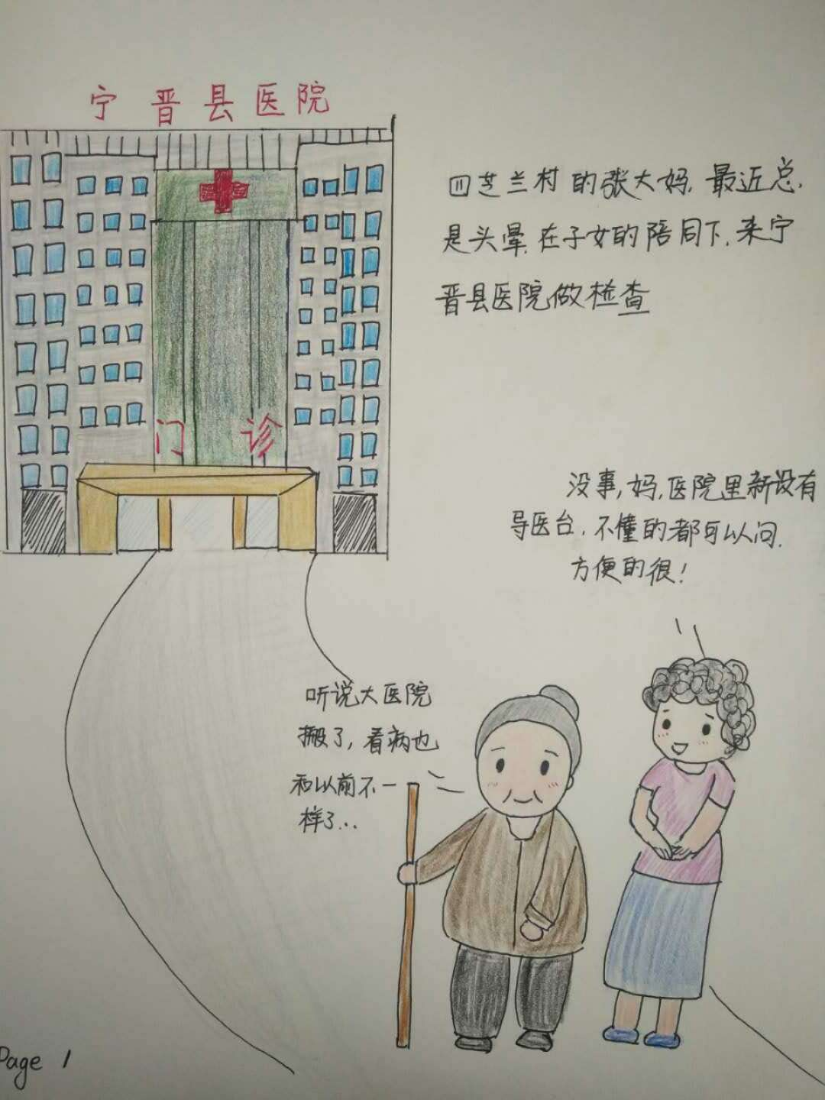

张大妈：听说大医院“搬家”了，看病流程也和以前不一样了。

女儿：没事，妈，新医院大厅设有导医台，不懂的都可以问，方便的很。

随后，他们来到了门诊大厅，

一位“美小护”志愿者迎了上来

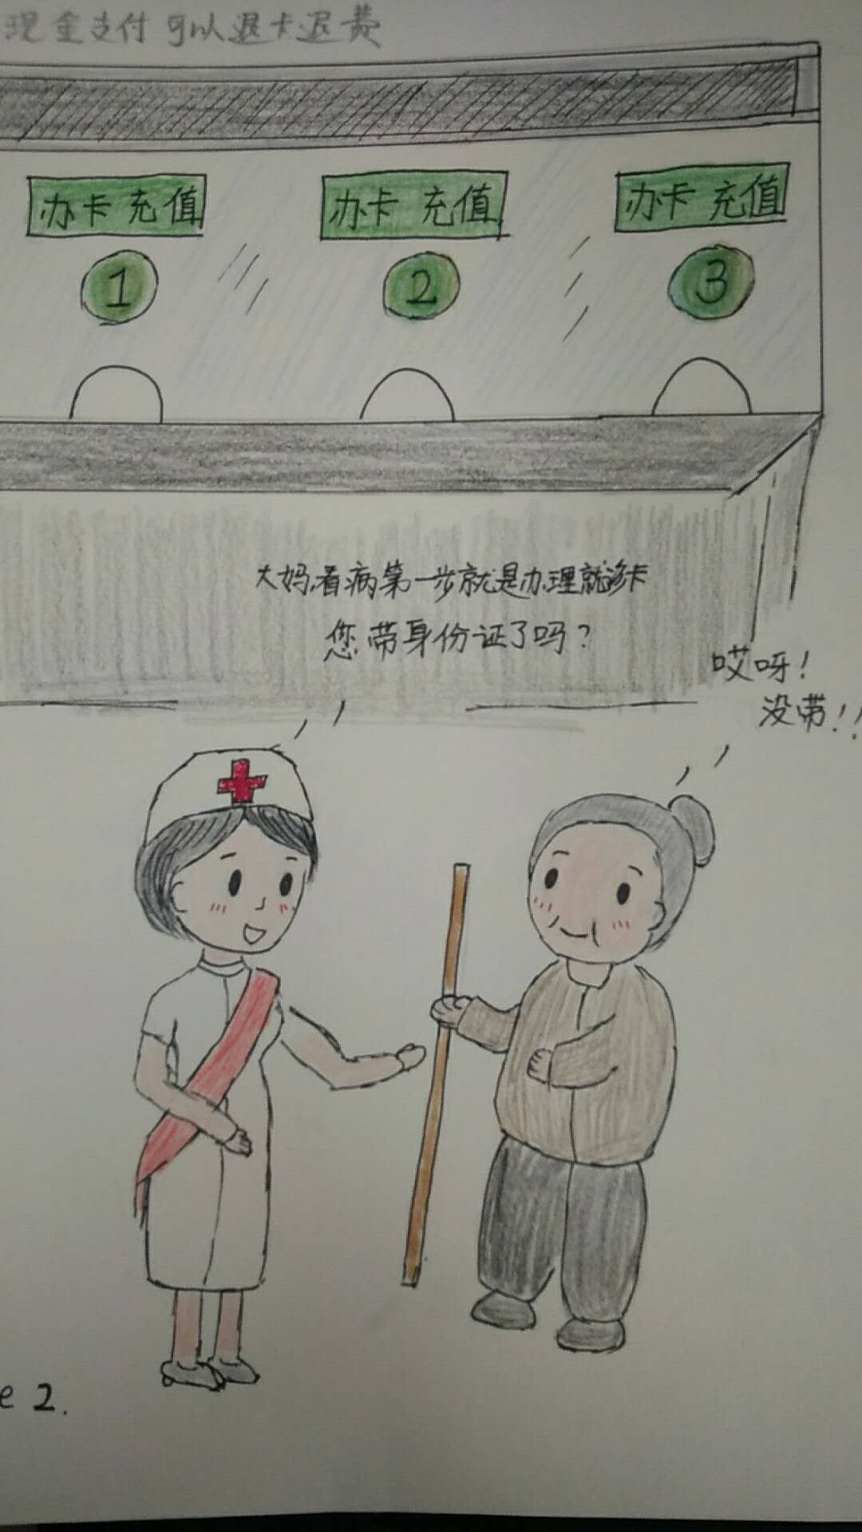

美小护：大妈，看病第一步就是办理就诊卡，您带身份证了吗？

张大妈：哎呀！我忘带了！

见大妈有点慌，“小护”赶紧解释道

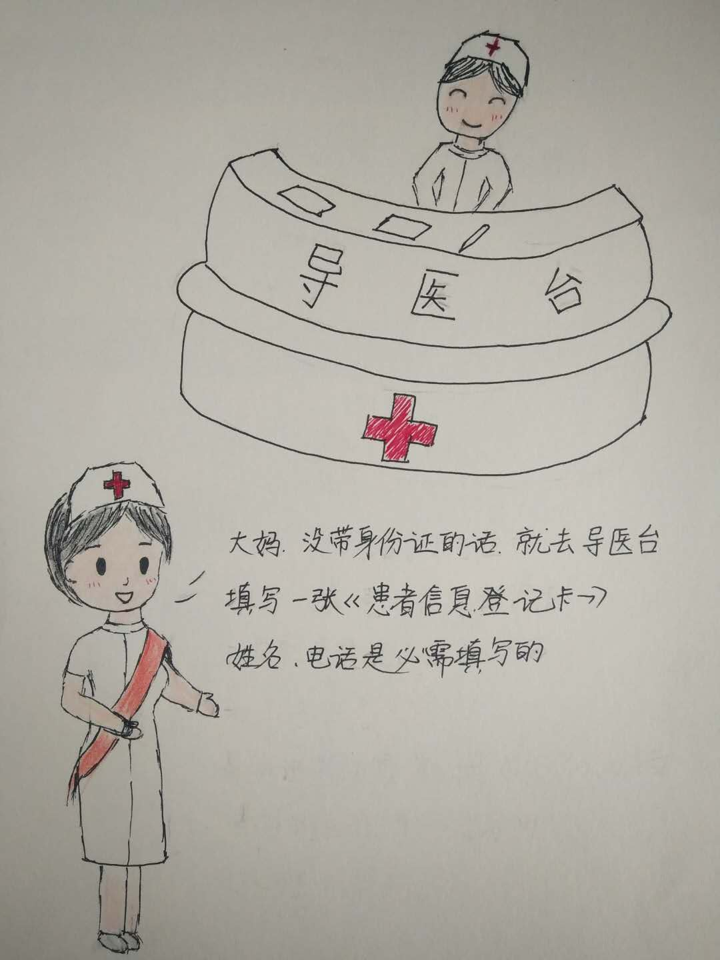

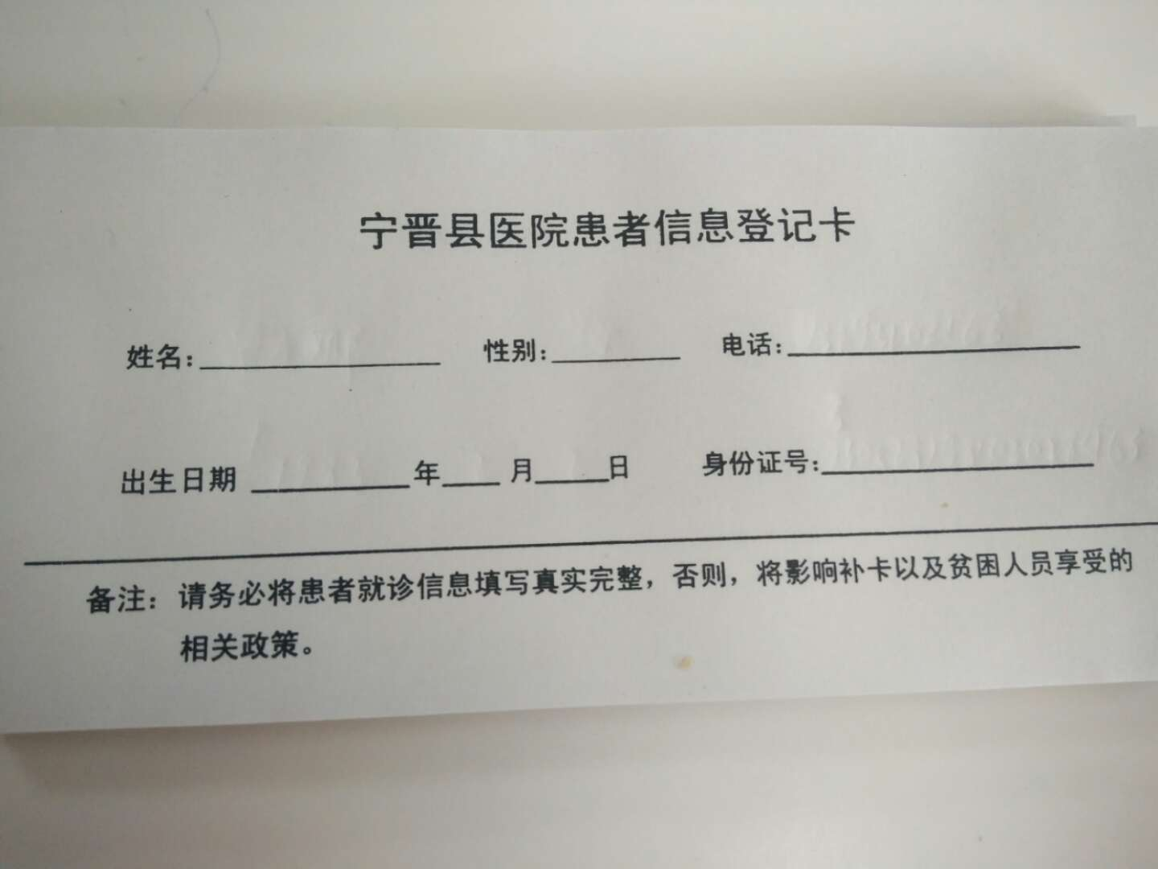

“没事，大妈，没带身份证的话，就去导医台填一张《患者信息登记卡》，姓名和电话是必须填的。然后，您拿着去缴费窗口充值。”

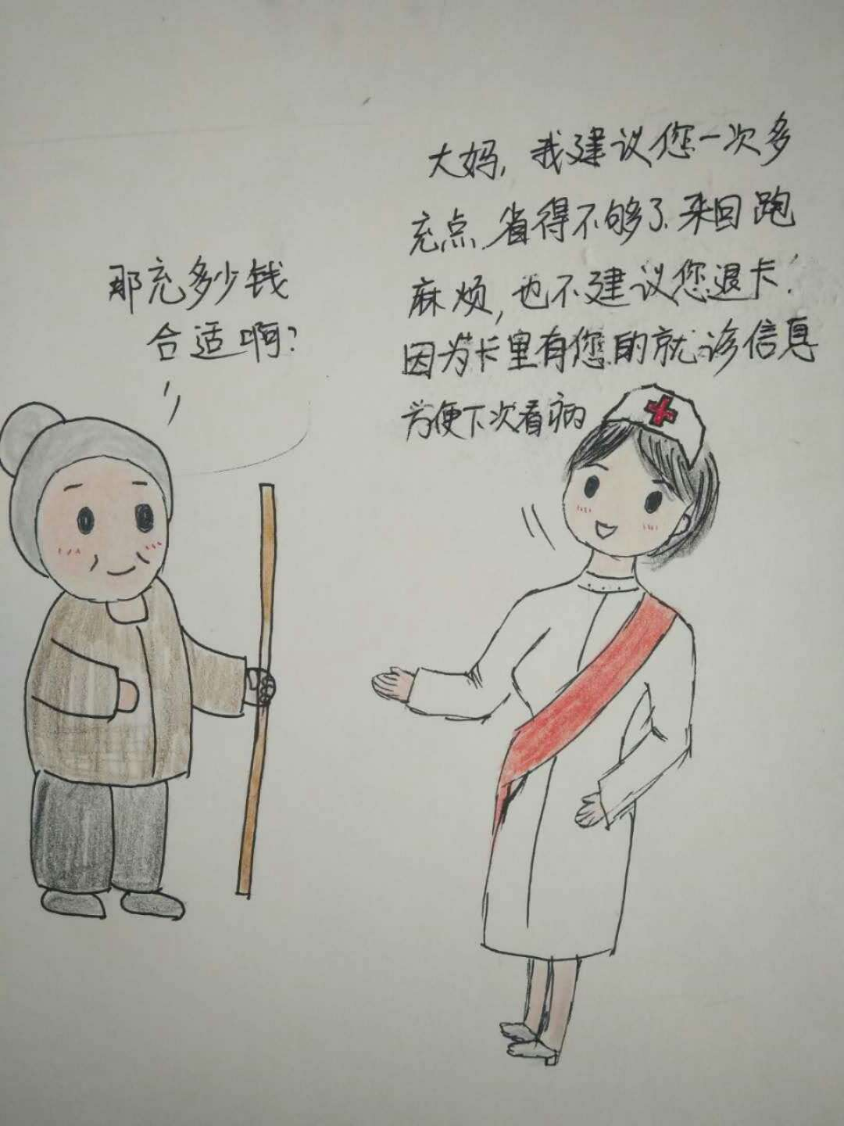

张大妈：那充多少钱合适啊？

美小护：大妈，我建议您一次多充点，省的不够了，来回跑。

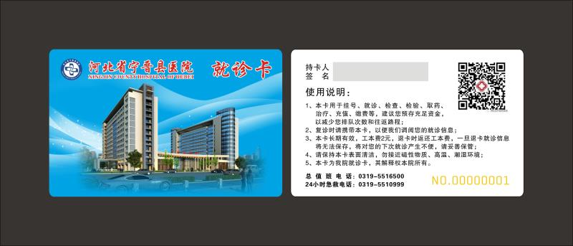

办理好就诊卡，他们在“美小护”的指引下，来到了内科专家门诊

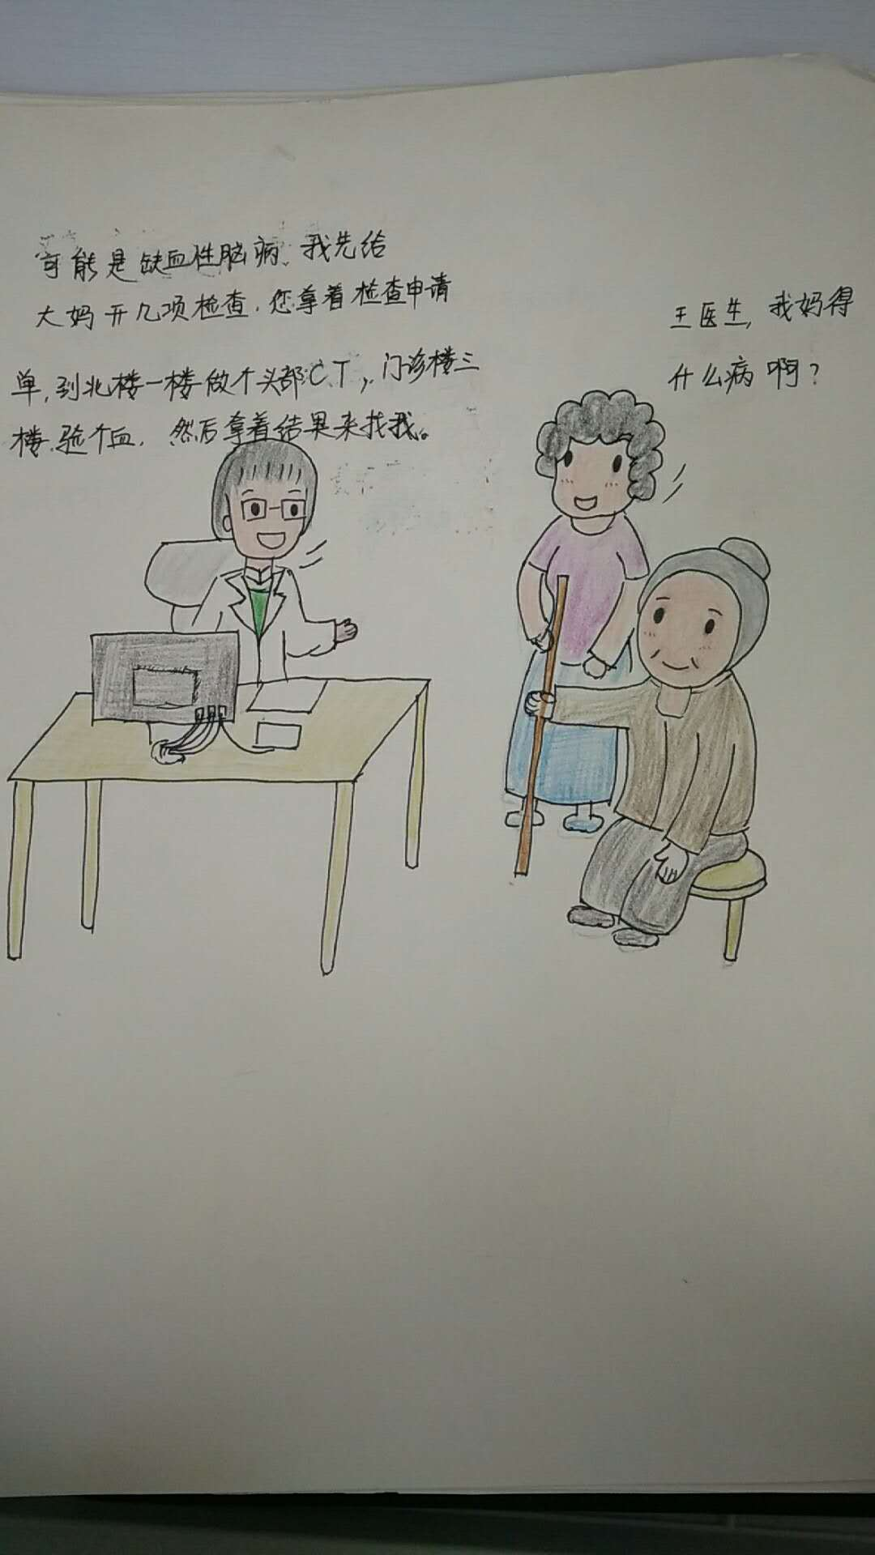

女儿：王医生，我妈得的什么病啊？

王医生：可能是缺血性脑病，我先给大妈开几项检查，您拿着检查申请单，到北楼一楼做个头部CT，门诊楼三楼验个血，然后拿结果来找我。

拿上检查申请单，女儿带着张大妈来到门诊楼三楼检验科抽血化验

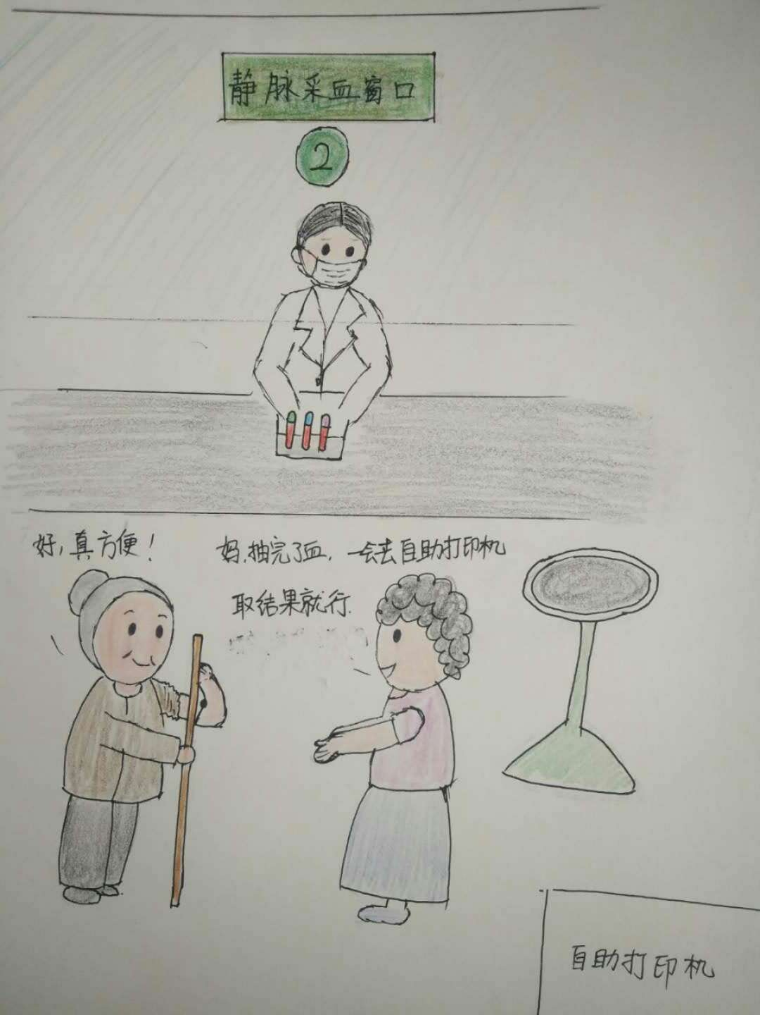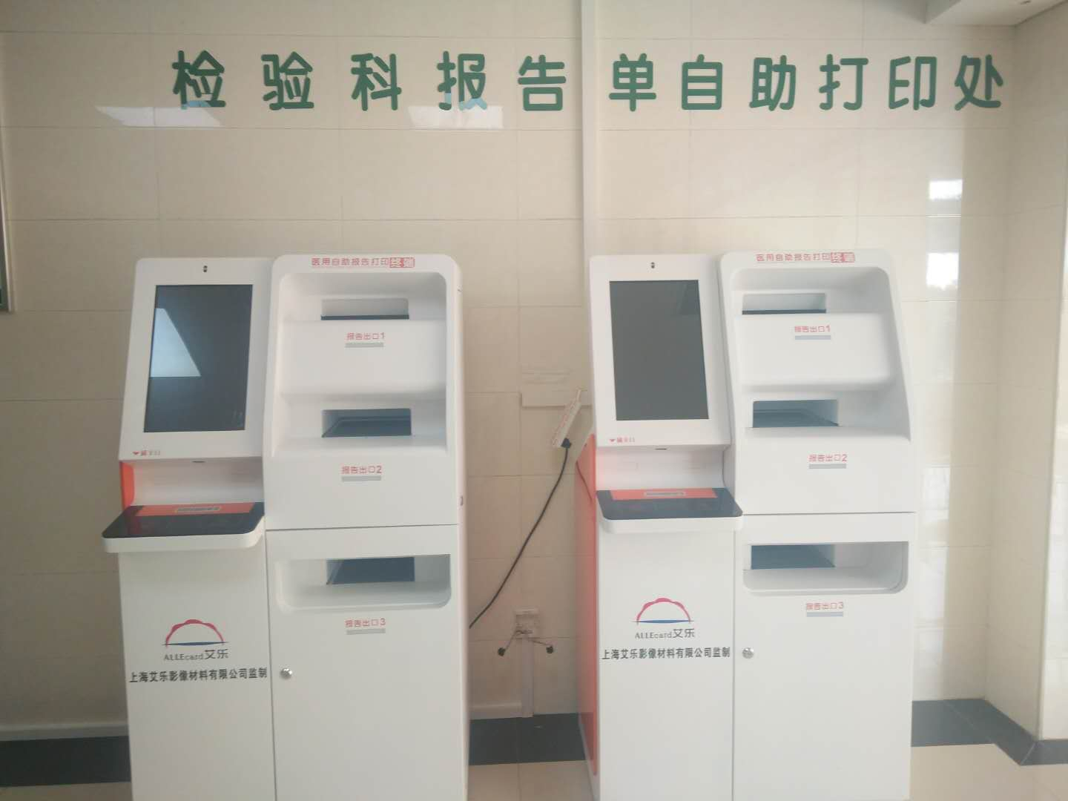

女儿：妈，我问了，抽完血，一会儿去报告单自助打印处打印结果就行。

张大妈：好，真是方便!

随后，他们北楼一楼大厅做CT检查

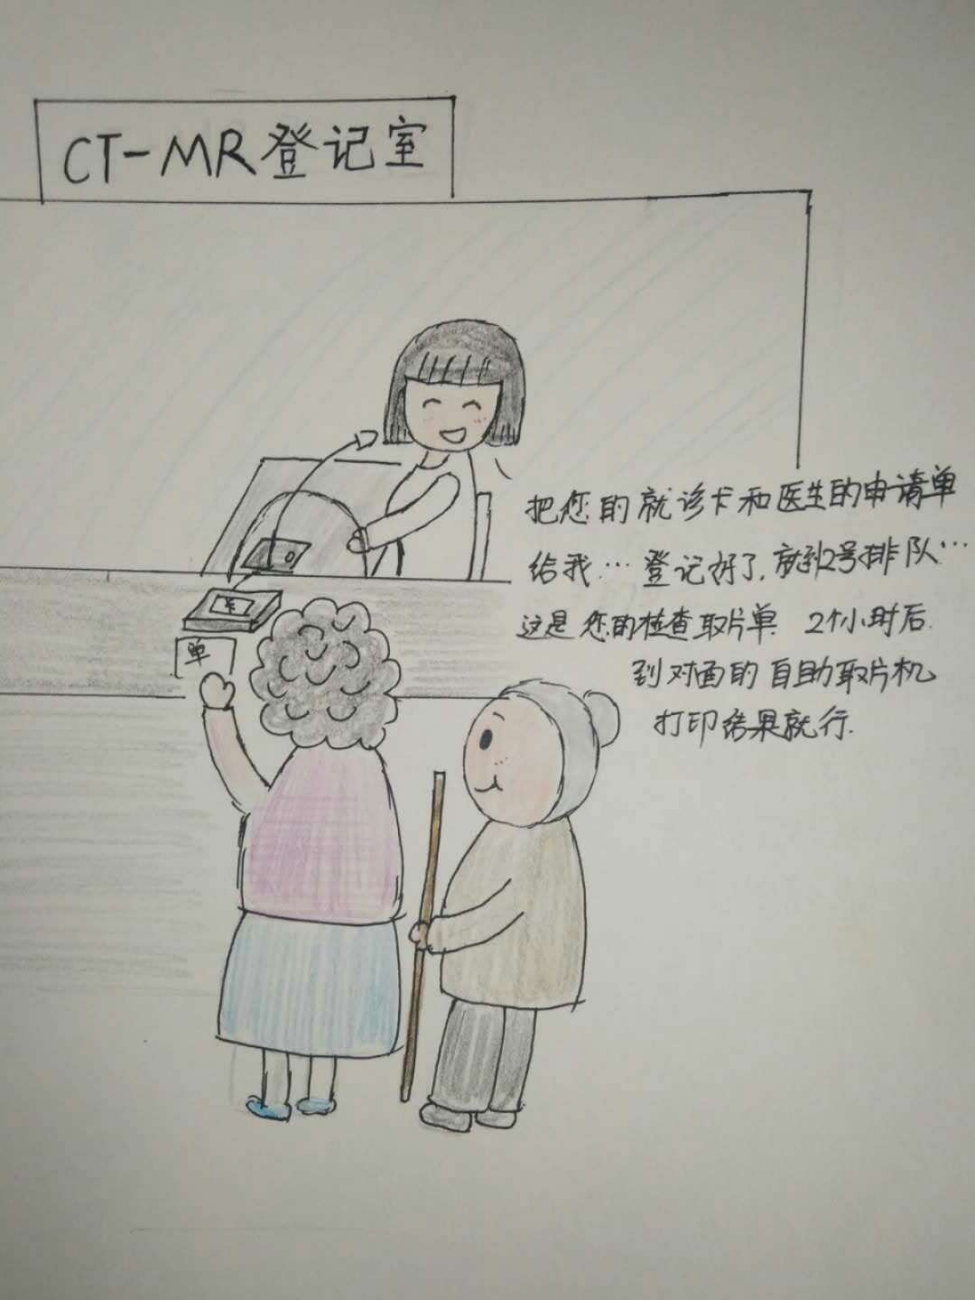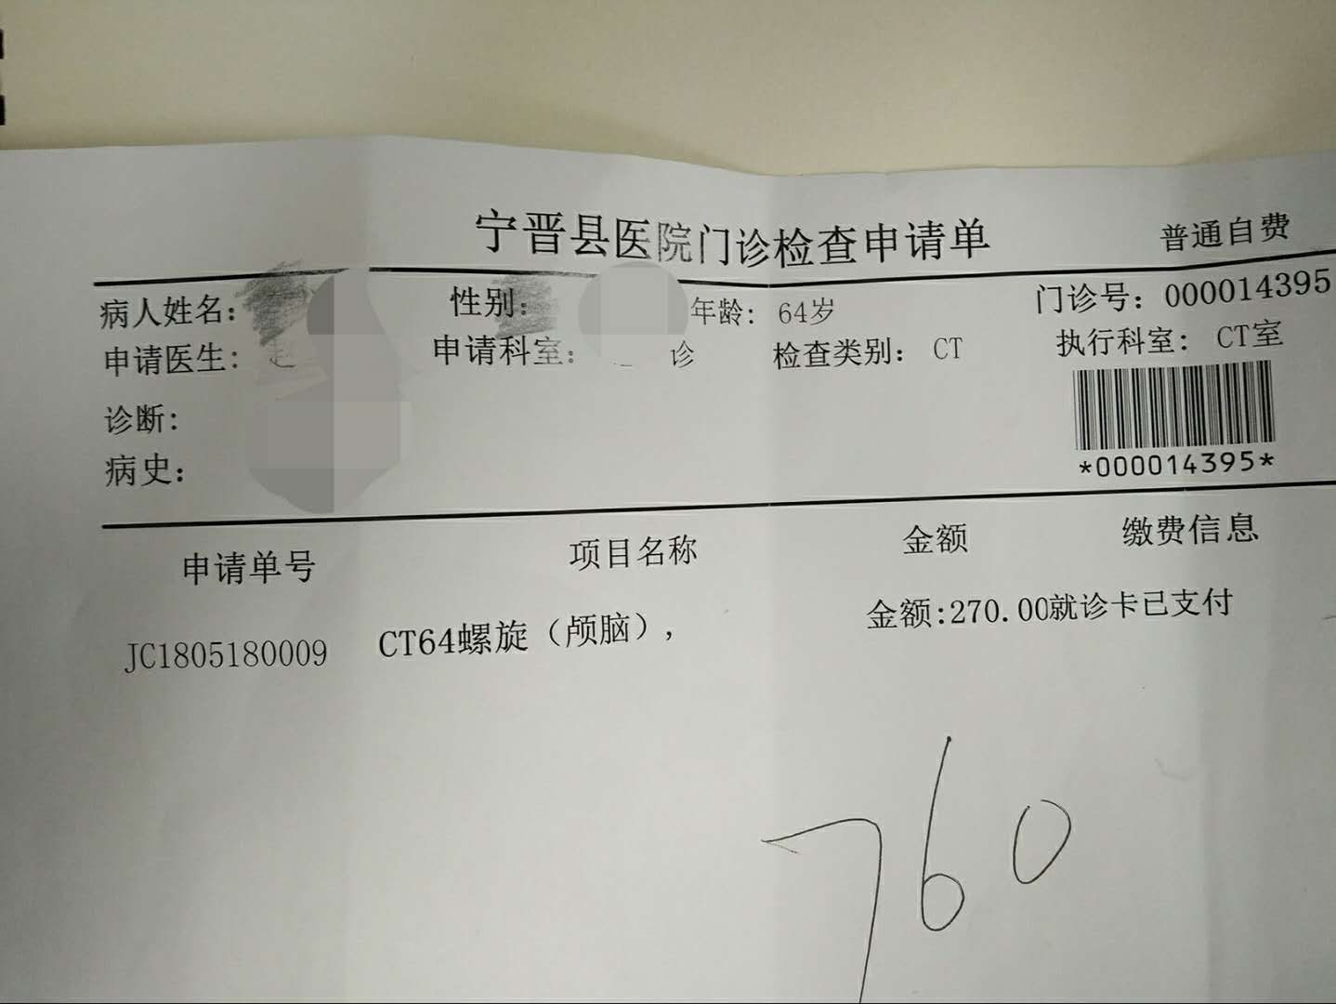

工作人员：把您的就诊卡和医生申请单给我登记一下，好了，这是您的检查取片单，请到2号门口排队等候。

女儿：好的！

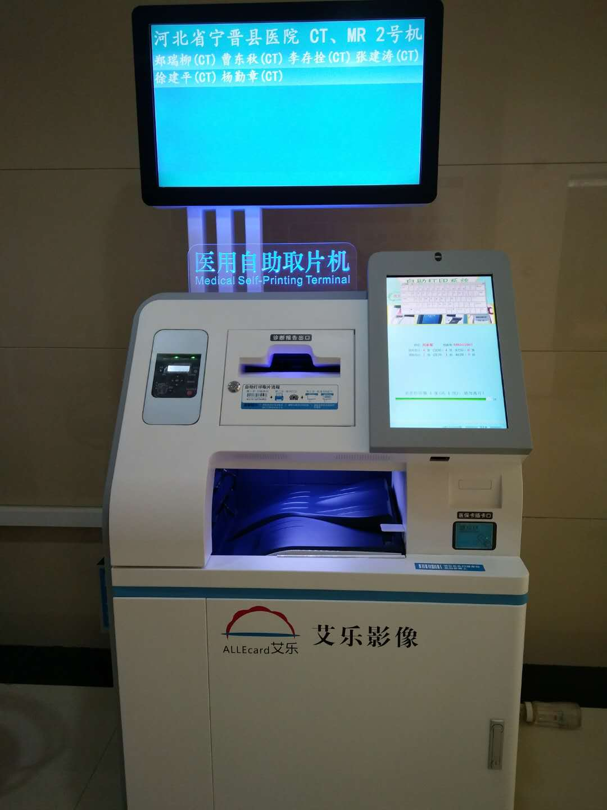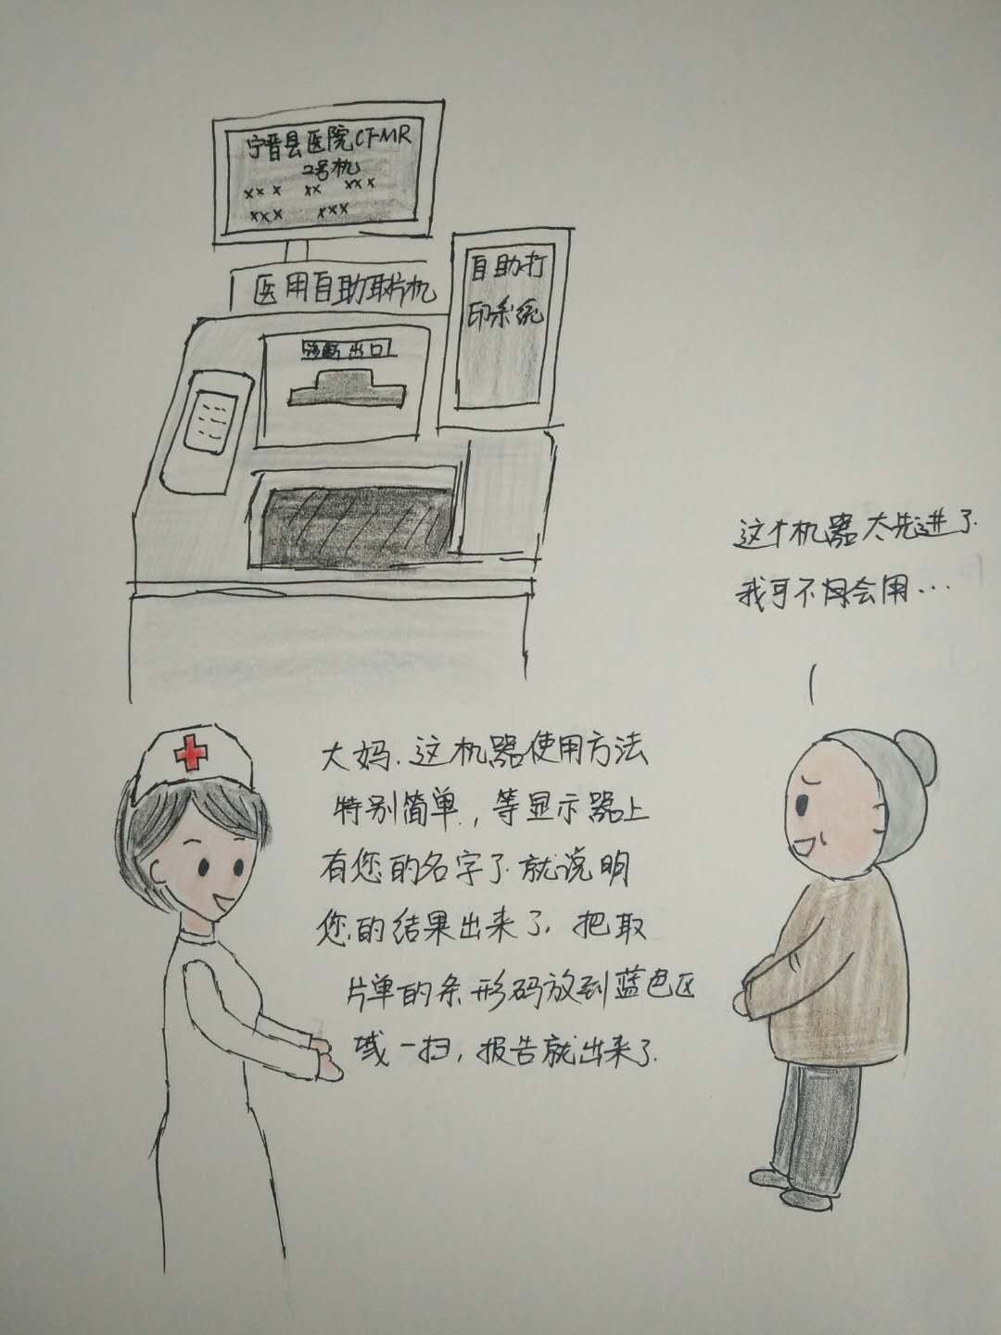

张大妈：这个机器太先进了，我可不会用。

美小护：大妈，这个机器的使用方法特别简单，等显示器上有您的名字了，就说明您的结果出来了，把取片单的条形码放到蓝色区域一扫，报告、片子就都出来了。

等检查结果齐全，张大妈和女儿重新回到了内科专家门诊

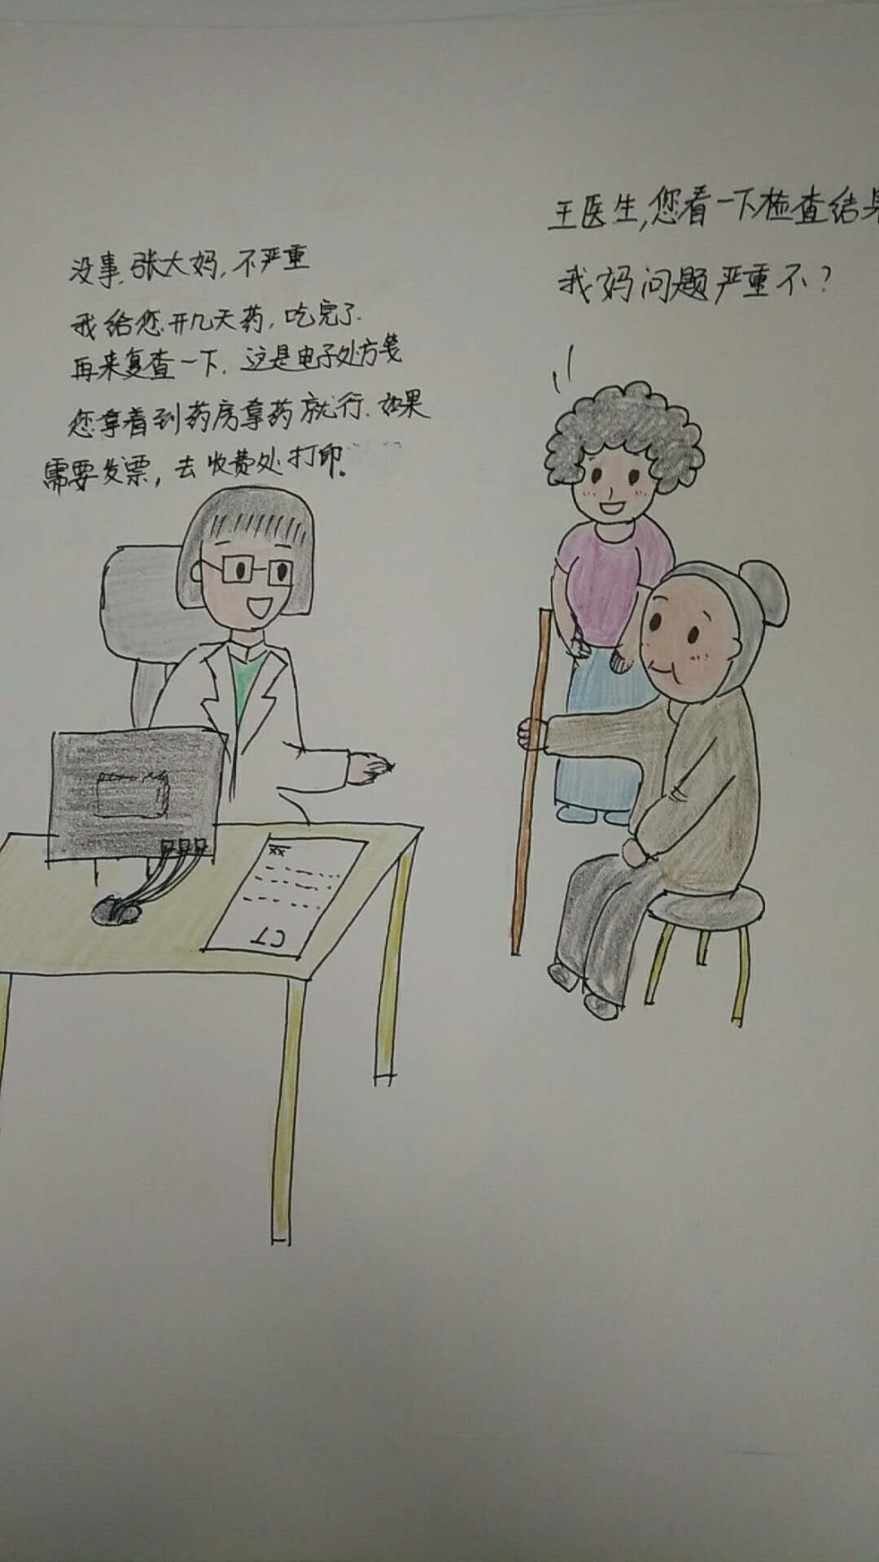

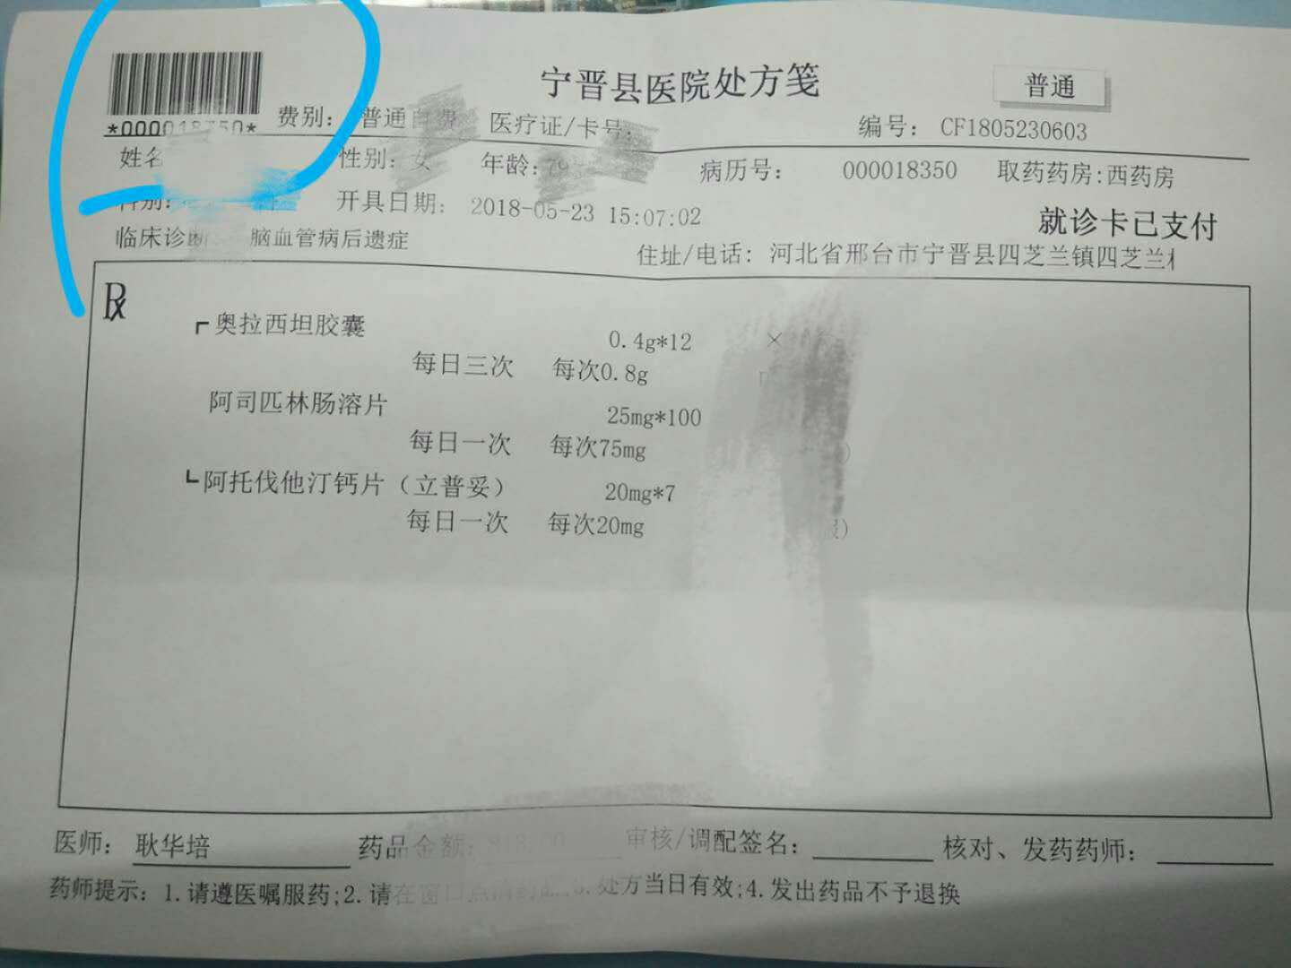

女儿：王医生，您看一下检查结果，我妈问题严重不？

王医生：没事，大妈，不严重，就是缺血性脑病，我给您开几天药，吃完了再来复查一下，这是电子处方笺，您拿着到药房拿药，如果需要发票，可以去收费处打印。

就这样

他们来到了北楼一楼大厅门诊药房

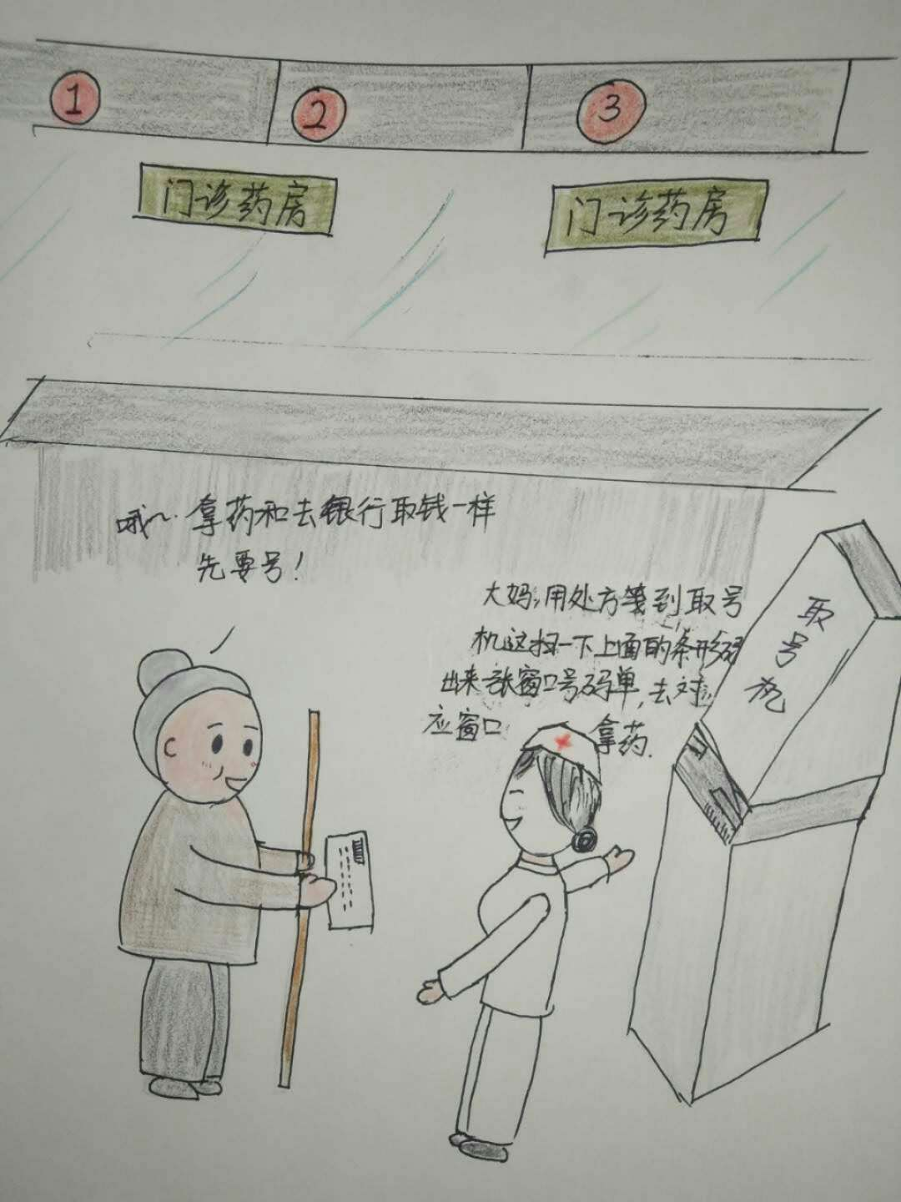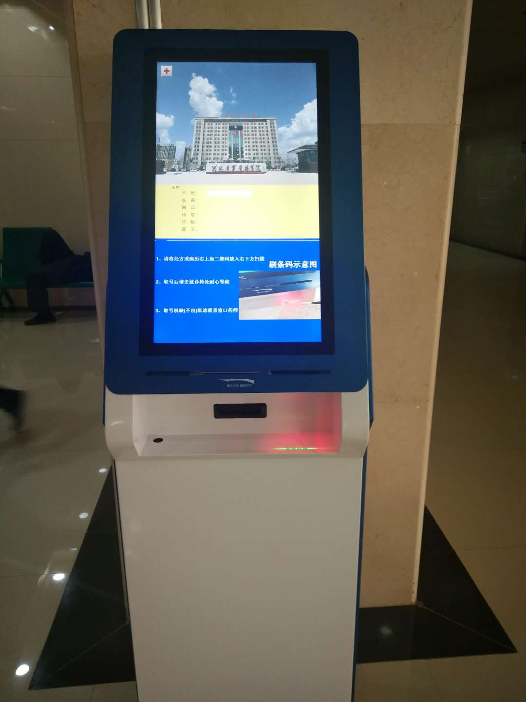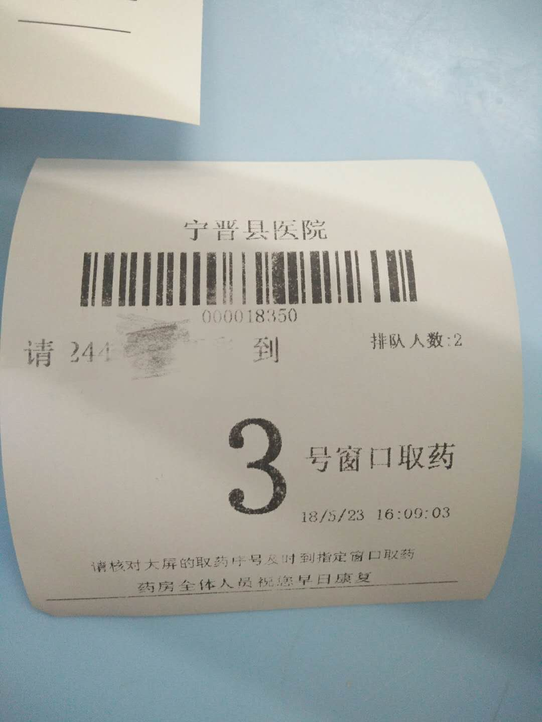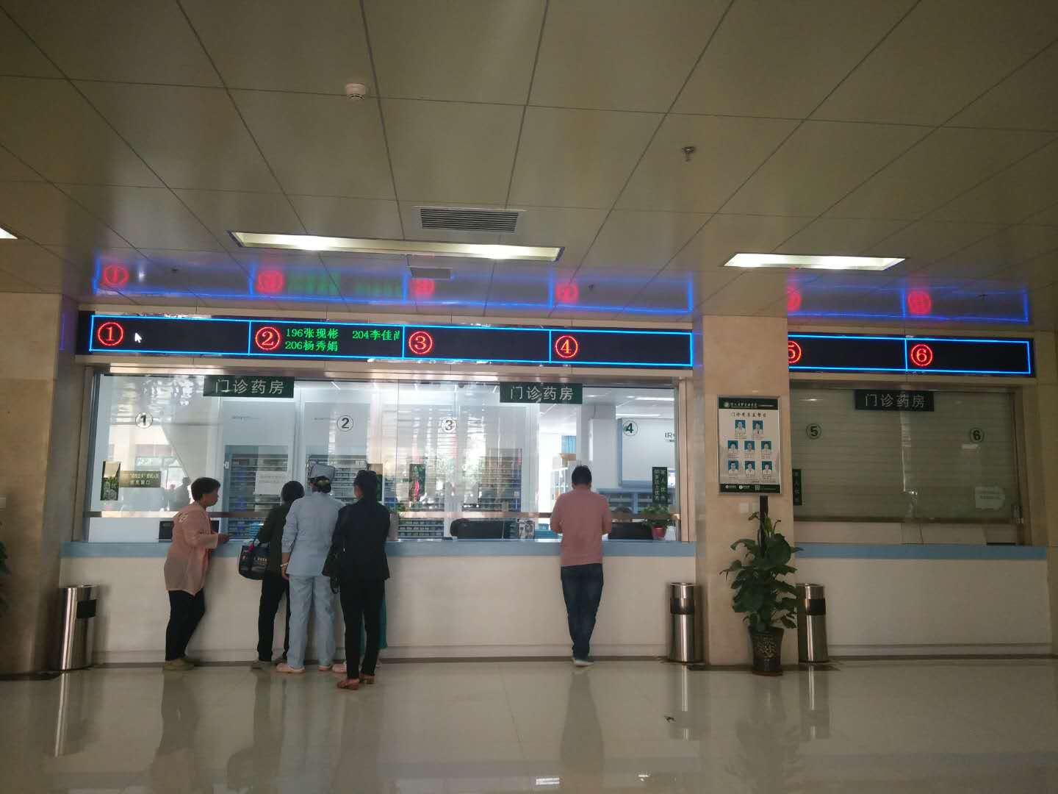

美小护：大妈，用处方笺到取号机这扫一下上面的条形码，会出来一张窗口号码单，然后去对应的窗口拿药。

张大妈：哦~~，拿药和去银行取钱一样，先要号！

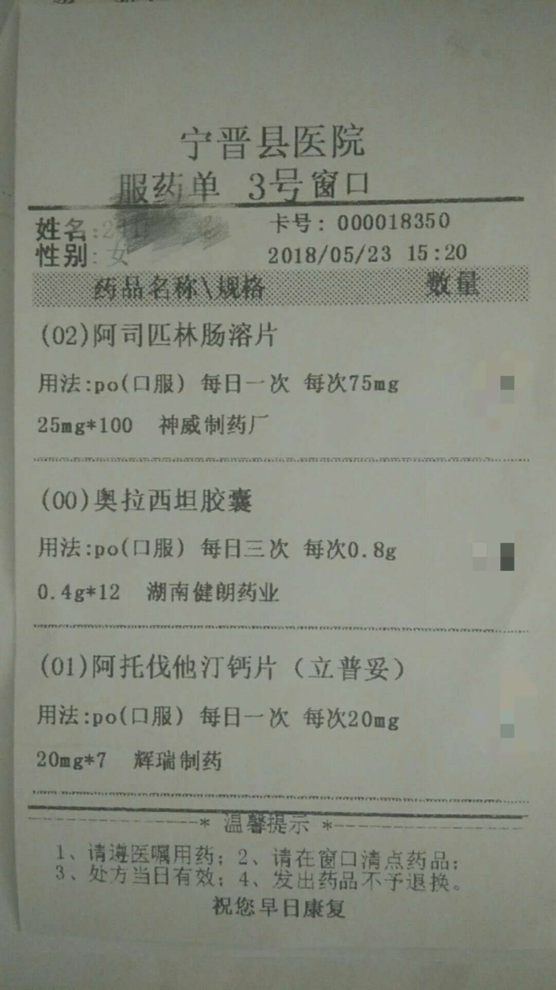

女儿：还会给一张服药单，如何吃药一目了然，真是太方便了！

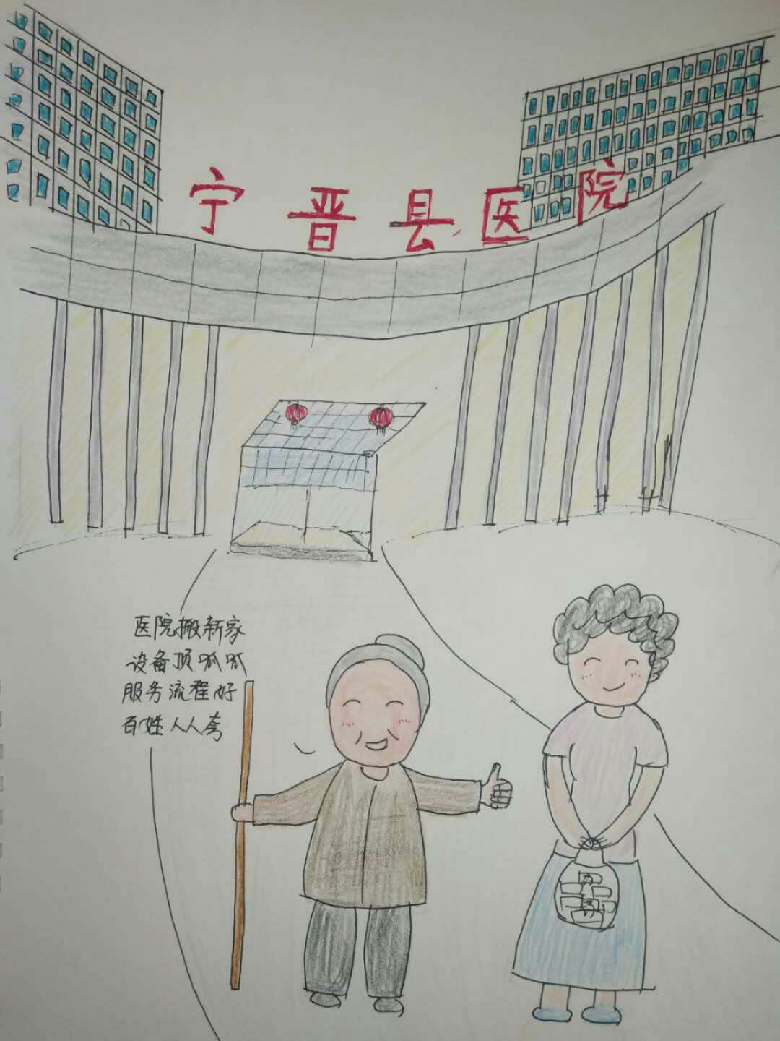

张大妈：医院搬新家，设备顶呱呱，服务流程好，百姓人人夸!

